Российская Федерация
Курганская область



АДМИНИСТРАЦИЯ ГОРОДА КУРГАНА
от «_12_»_________мая 2025__________ г. N__4612___

Курган
ПОСТАНОВЛЕНИЕ

О внесении дополнений в постановление Администрации города Кургана от 18.04.2019 г. № 2436 «Об утверждении проекта межевания территории, ограниченной улицами Садовая, Чапаева, Кооперативная, Зеленая,
в городе Кургане»

Руководствуясь Градостроительным кодексом Российской Федерации, Федеральным законом от 06.10.2003 г. № 131-ФЗ «Об общих принципах организации местного самоуправления в Российской Федерации», Генеральным планом муниципального образования города Кургана, утвержденным решением Курганской городской Думы от 20.10.2010 г. № 215, Правилами землепользования и застройки города Кургана, утвержденными решением Курганской городской Думы от 12.12.2018 г. № 203, заключением о результатах общественных обсуждений по документации по планировке территории и проектам внесения изменений в документацию по планировке территории от 15.04.2025 г., на основании заявлений физических лиц от 06.03.2025 г. №Е-71.6-26а, №Е-71.6-27а и от 20.02.2025 г. №М-71.6-20 Администрация города Кургана п о с т а н о в л я е т:
1. Внести в приложение к постановлению Администрации города Кургана от 18.04.2019 г. № 2436 «Об утверждении проекта межевания территории, ограниченной улицами Садовая, Чапаева, Кооперативная, Зеленая, в городе Кургане» следующие дополнения:
1) Проект межевания территории дополнить абзацами следующего содержания:
«Образование земельного участка путём перераспределения земельного участка с кадастровым номером 45:25:020812:131 и земель, находящихся в государственной или муниципальной собственности
:ЗУ8
- разрешенное использование: для индивидуального жилищного строительства;
- категория земель: земли населенных пунктов;
- адрес: Российская Федерация, Курганская обл., городской округ город Курган, г. Курган, ул. Чапаева, 33;
- площадь: 750 кв.м;
- территориальная зона: зона застройки среднеэтажными жилыми домами (Ж 2);
Доступ к образуемому земельному участку осуществляется по территории общего пользования.

Образование земельного участка из земель, находящихся в государственной или муниципальной собственности
:ЗУ9
- разрешенное использование: для индивидуального жилищного строительства;
- категория земель: земли населенных пунктов;
- адрес: Российская Федерация, Курганская обл., городской округ город Курган, г. Курган, ул. Чапаева, 31;
- площадь: 167 кв.м;
- территориальная зона: зона застройки среднеэтажными жилыми домами (Ж 2);
Доступ к образуемому земельному участку осуществляется по территории общего пользования».
2) Чертеж межевания территории дополнить листами 2.9, 2.10 согласно приложению к настоящему постановлению.
2. Опубликовать настоящее постановление в газете «Курган и курганцы» и разместить на официальном сайте муниципального образования города Кургана в информационно-телекоммуникационной сети «Интернет» по адресу www.kurgan-city.ru.
3. Контроль за исполнением настоящего постановления возложить на директора Департамента архитектуры, строительства и земельных отношений Администрации города Кургана Юшкову Н.В.

Временно исполняющий полномочия
Главы города Кургана А.А. Науменко

Черных Екатерина Олеговна
(3522) 42-84-52 доб. 654 #
Приложение
к постановлению
Администрации города Кургана
от_12.05._2025 г. №_4612_
«О внесении изменений в постановление Администрации города Кургана от 18.04.2019 г. № 2436 «Об утверждении проекта межевания территории, ограниченной улицами Садовая, Чапаева, Кооперативная, Зеленая, в городе Кургане»

Чертеж межевания территории

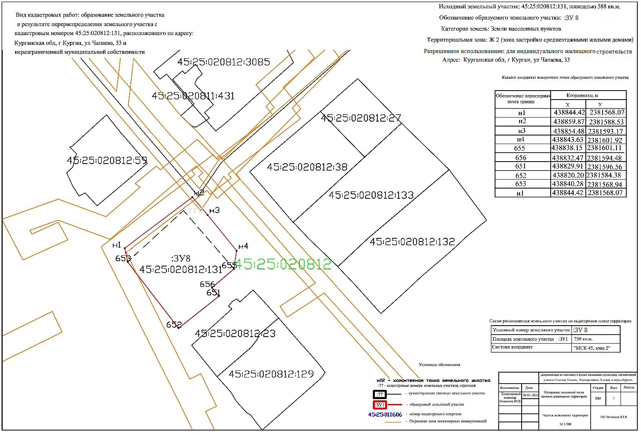
Проект межевания территории



